**Муниципальное бюджетное дошкольное образовательное учреждение –**

**детский сад №100**

620041, г. Екатеринбург, ул. Уральская, 48А тел/факс: (343)341-63-60, e-mail: [kgarden100@mail.ru](mailto:kgarden100@mail.ru)

Мастер-класс по изготовлению

лоскутной куклы Масленицы

(событие в рамках программы «Преемственность»)

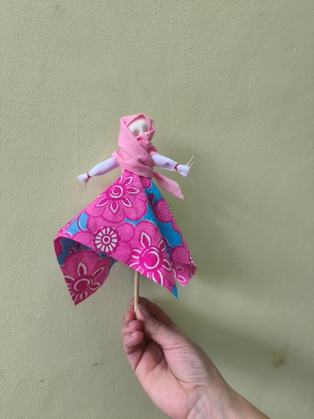

Старший воспитатель: Бессонова И.Г.,

воспитатель :Ахтарова С.С

25февраля 2025г.

Русская народная **лоскутная кукла** - благодатный источник  **духовности**.

Рукотворная **лоскутная** фигурка выполняет коммуникативную функцию, она является средством общения и приобщения детей дошкольного возраста к народному культурному опыту.

В играх с **куклами** дети учатся общаться, творить, фантазировать. Главное в этих играх – эмоциональный контакт.

Что такое кукла Масленица? Многие скажут – это чучело, которое сжигают в конце праздничной недели, провожая зиму. А вот и нет! Маленькая обрядовая кукла Домашняя Масленица, сделанная своими руками во время праздника – это давняя традиция для сохранения мира и согласия в доме.   
   Кукла Домашняя Масленица или «дочка Масленицы», как ее часто называют, на чучело совсем не похожа. Эту маленькую куколку, около 20 см роста, украшают яркими тканями и цветными лентами, заплетают ей косу и устраивают в доме на  видном месте. Задача у нее простая — радовать домочадцев и сохранять мир в семье. Проживет такой оберег ровно год, до следующего праздника. Если же в семье есть дети, кукол изготавливают несколько Это оберег дома, семьи и тепла. Хранили куклу в красном углу или у входа в жилище

В течение года Домашняя Масленица должна охранять покой в вашем доме. Если в семье случится неприятность, ссора или обида, можно пожаловаться кукле и завязать на ней яркую цветную ленточку. Через год оберег сжигают вместе с большим чучелом. Считается, что когда сгорят все завязанные ленточки, вместе с ними уйдут и все несчастья.

У этой **куклы - Масленицы** ручки тянутся вверх к солнцу, юбочка **куклы** скручена как бы по кругу, что символизирует солнцеворот.

Предлагаю сделать **куклу - Масленицу** Домашнюю своими руками

Материал:

**Белый лоскут**20Х20 см – для головы.

Л**оскут 10х12 см**. - для рук.

**Лоскут 20х20 см для юбки**.

**Лоскут для косынки(треугольный)**

**Красные нитки**

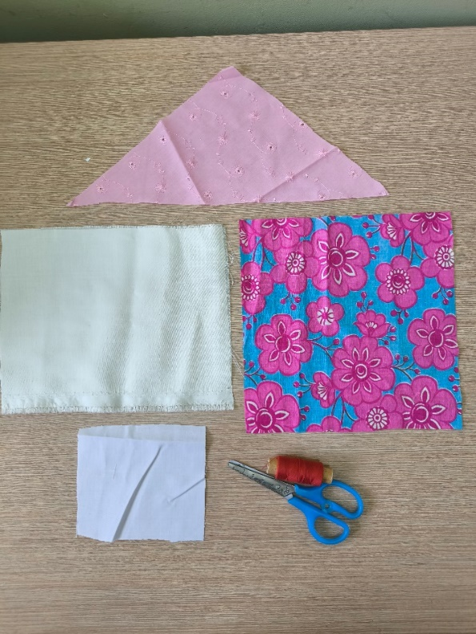

1.Большой белый лоскут сворачиваем и сгибаем пополам

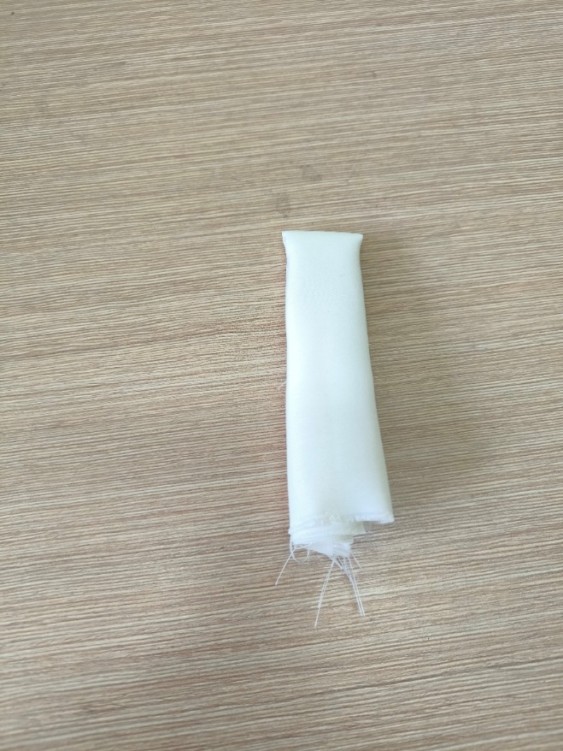

2. Обматываем нитками, формируя голову

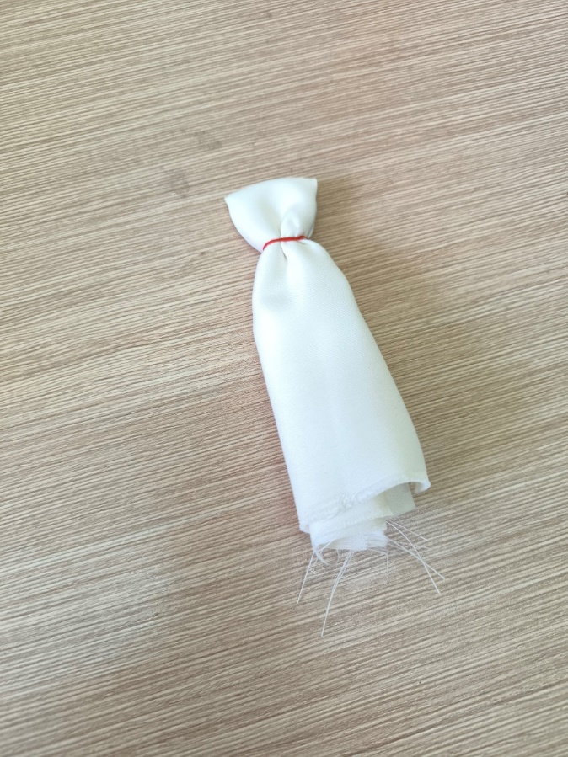

3.Делаем скрутку для рук

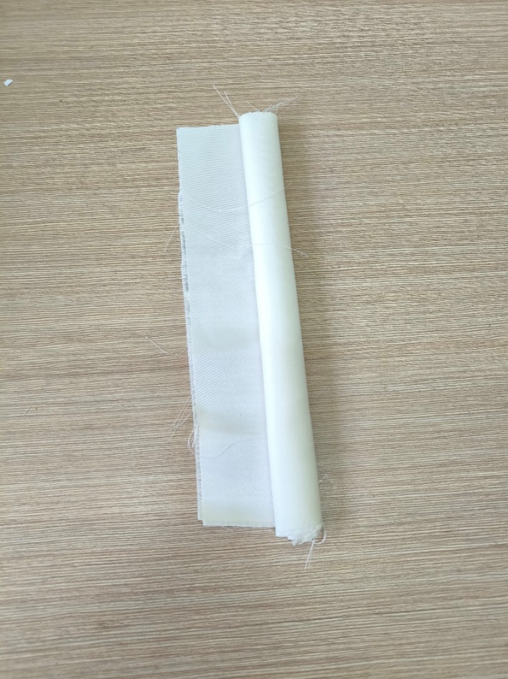 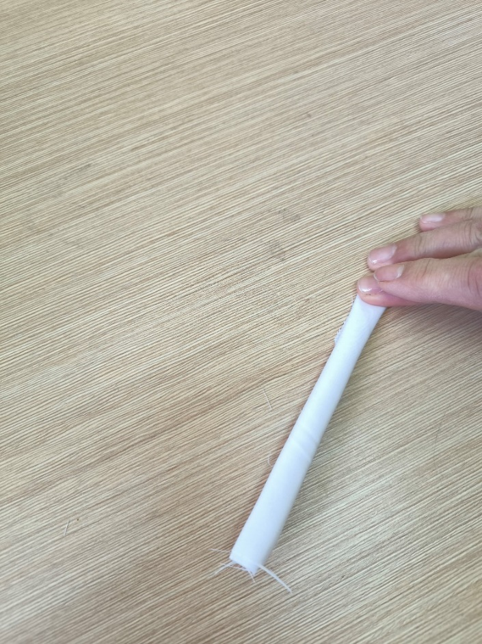

4.Скрутку для рук перевязываем нитками с двух сторон

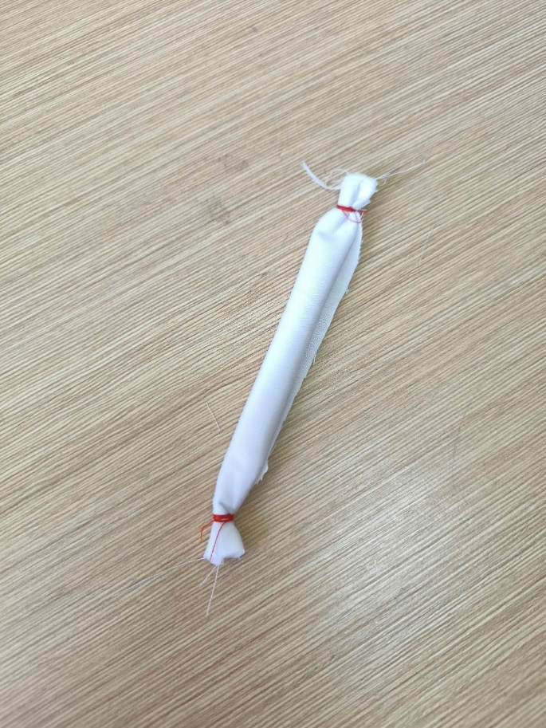

5.Руки вставляем в туловище ближе к голове

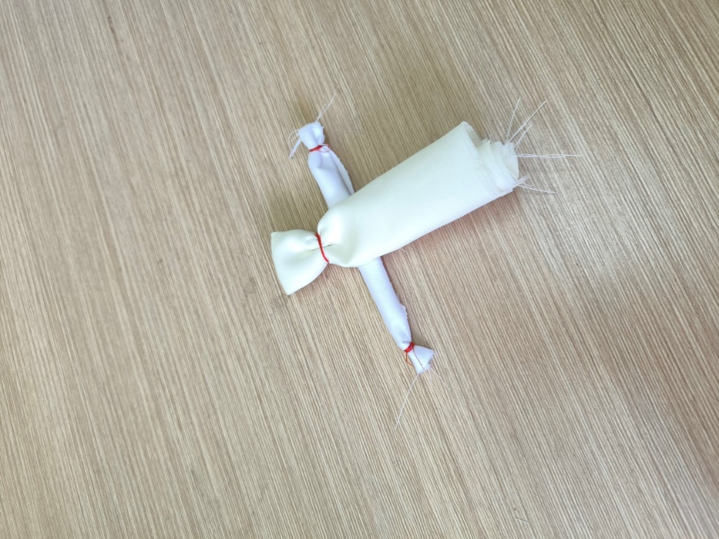

5.Приматываем, заматываем нитками туловище к рукам

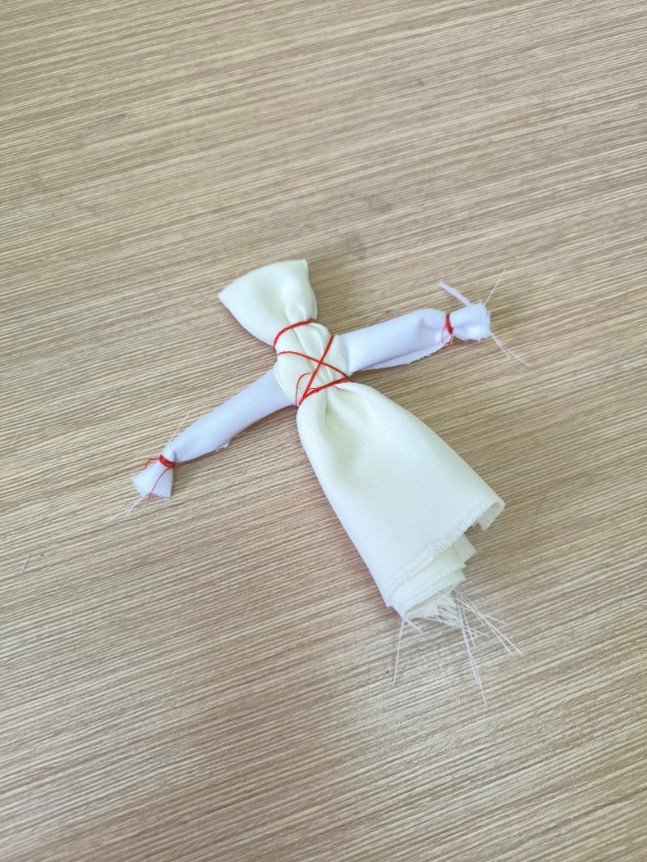

6. «Туловище» продеваем в цветной лоскут (предварительно прорезанный в середине)

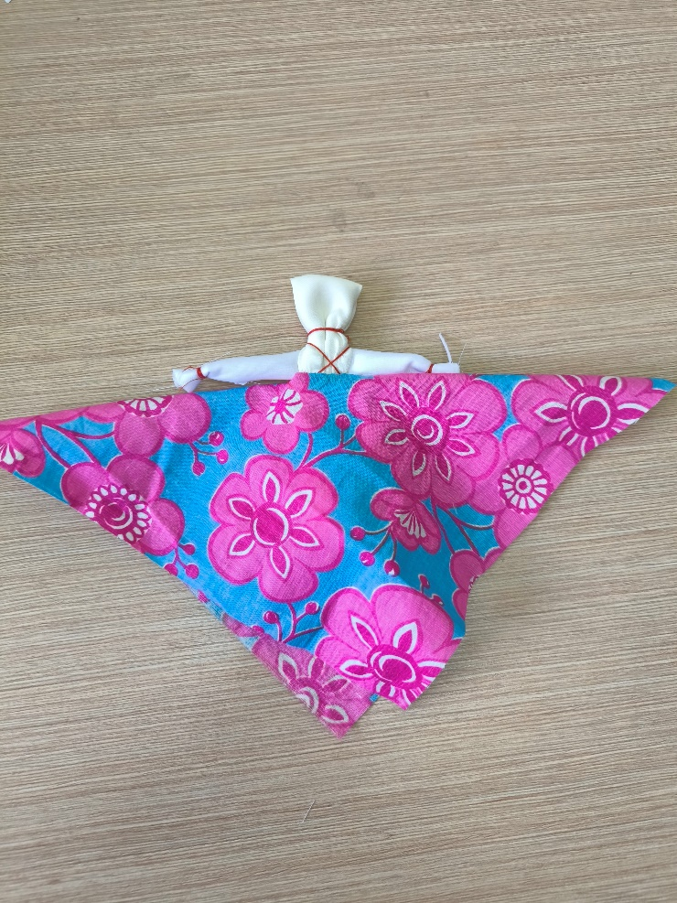

7. Приматываем нитками юбочку к туловищу

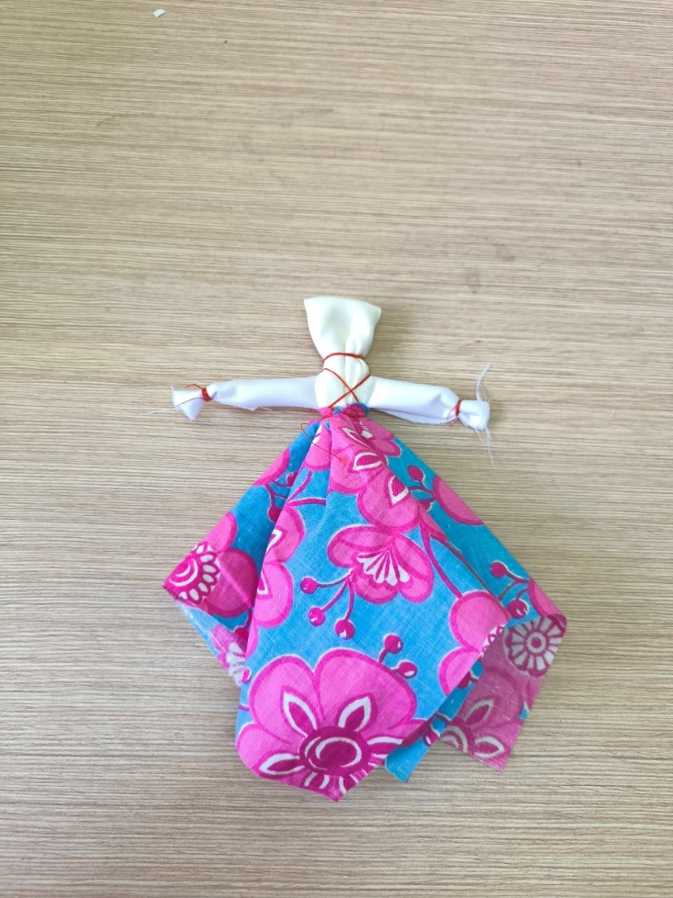

8.Надеваем косынку.

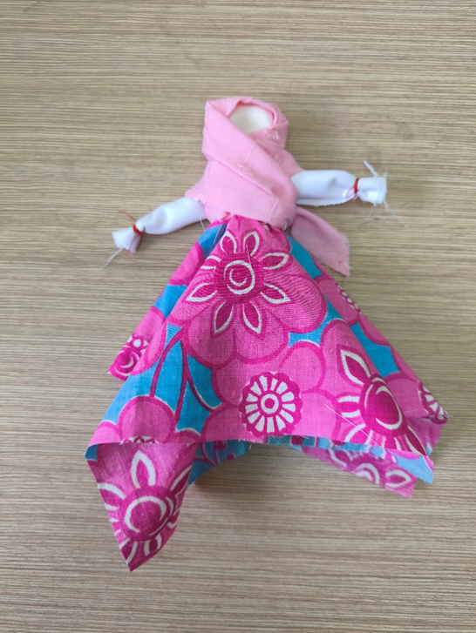

9.Можно добавить палочку.

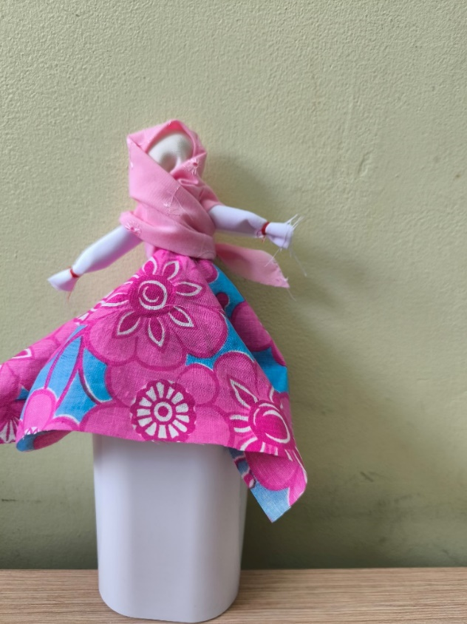 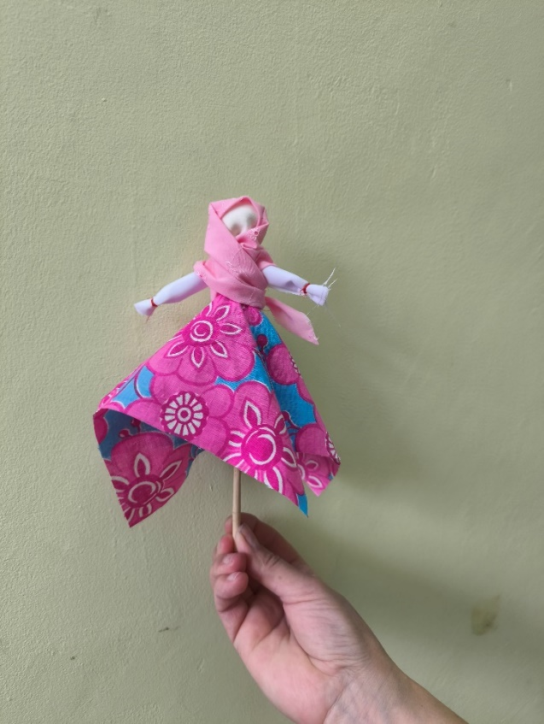

Домашняя **Масленица готова**!